РАВНИЩА НА ПОТРЕБИТЕЛСКИ ЦЕНИ ЗА 2022 ГОДИНА

Равнищата на цените варират в широки граници в държавите от ЕС

През 2022 г. равнищата на цени за крайните потребителски разходи на домакинствата се различават значително в 27-те държави - членки на ЕС. Най-високи нива на цените са отчетени в Ирландия (146% от средното за ЕС), Дания (145%) и Люксембург (137%). Най-ниско е равнището на цените в Румъния (58%), България (59%) и Полша (62%).
Информацията за равнищата на цени за потребителски стоки и услуги е публикувана на сайта на Евростат. Това прессъобщение представя част от данните от по-детайлната публикация в Statistics Explained.

Фиг. 1. Индекси на равнища на цени за крайните потребителски разходи на домакинствата, 2022 г., EС-27_2020 = 100
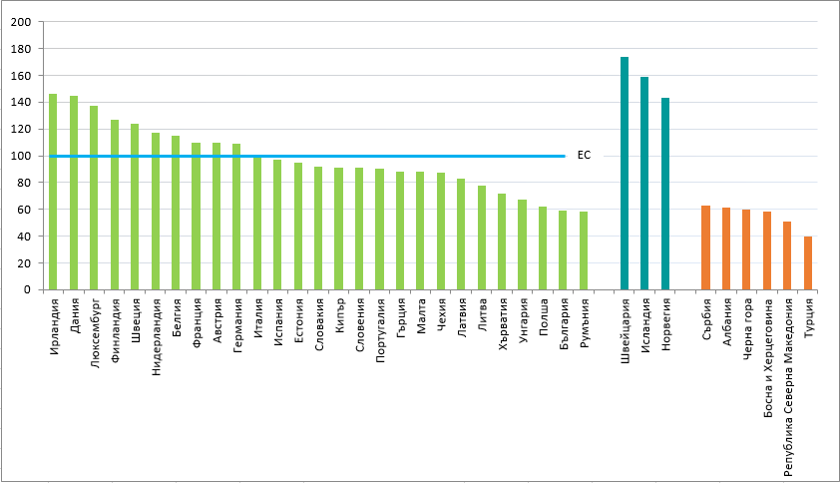

Най-голяма е разликата в равнищата на цените при групата „Алкохолни напитки и тютюневи изделия“

През 2022 г. равнищата на цените в групата „Алкохолни напитки и тютюневи изделия“ са повече от три пъти по-високи в „най-скъпата“ държава, отколкото в „най-евтината“. Най-ниски нива на цените на алкохола и тютюна са отчетени в България (66% от средното за ЕС равнище), Полша (73%) и Унгария (78%). Най-високи нива са отчетени в Ирландия (216% от средното за ЕС равнище), Финландия (174%) и Дания (138%). Трябва да се отбележи, че големите ценови различия се дължат основно на различното данъчно третиране на тези продукти в държавите от ЕС.
На второ място по разлика в ценовите равнища е групата „Ресторанти и хотели“. Най-ниски нива на цените са регистрирани в България (51% от средното за ЕС), следвана от Румъния (61%) и Унгария (62%). Най-високи нива на цените са наблюдавани в Дания (156% от средното за ЕС), следвана от Финландия (132%) и Люксембург (131%).
В групата „Облекла“ най-ниски нива на цените са регистрирани в България (80% от средното за ЕС), Унгария (83%) и Румъния (84%). Най-високи нива на цените са регистрирани в Дания (134%), Швеция (117%) и Чехия (115%).
Различия са регистрирани и за групите „Храни и безалкохолни напитки“ (вариращи от 72% от средното за ЕС в Румъния до 121% в Дания), „Транспортни превозни средства за лично ползване“ (вариращи от 87% в Полша до 132% в Дания) и „Потребителската електроника“ (варираща от 92% от средното равнище за ЕС в Италия до 115% във Франция).

Географска информация

Европейският съюз (ЕС-27) включва: Белгия, България, Чехия, Дания, Германия, Естония, Ирландия, Гърция, Испания, Франция, Хърватия, Италия, Кипър, Латвия, Литва, Люксембург, Унгария, Малта, Нидерландия, Австрия, Полша, Португалия, Румъния, Словения, Словакия, Финландия, Швеция.
Обединеното кралство напусна ЕС на 31 януари 2020 година. Информацията за разпространението на европейската статистическа информация е публикувана на сайта на Евростат.

Методи и дефиниции

Данните, представени в настоящото прессъобщение, се основават на резултатите от наблюдение на цени, включващо повече от 2 000 потребителски стоки и услуги в Европа, което е част от програмата на Евростат - ОИСР за изчисляване на паритети на покупателната способност. Общите равнища на цени, включени в това прессъобщение, се отнасят до концепцията за крайни потребителски разходи на домакинствата (КПРД). Това прессъобщение се отнася до избрани подкатегории от общите КПРД.
Индексите на равнища на цени са измерител на различията в равнищата на цените между страните партньори, показващи колко единици от единната валута са необходими, за да се купи едно и също количество стоки и услуги в сравняваните с базата (ЕС-27_2020 = 100) страни. Те се изчисляват като съотношения между ППС и официалните валутни курсове - национална валута/евро.
Паритетите на покупателната способност в най-простия им вид са съотношения на реални цени в национални валути за един и същ продукт в различните страни партньори, които се използват за превръщане на стойностните показатели от национална в единна валута. Те са изчислени въз основа на реални цени на избрани представителни стоки и услуги (потребителски и инвестиционни) и на стандартни условни строителни обекти. Чрез тях се елиминира влиянието на различните равнища на цените в участващите страни партньори и се приравнява покупателната сила на националните валути.

1. Индекси на равнища на цени за потребителски стоки и услуги през 2022 г., EС-27_2020 = 100
 | Крайни потребител-ски разходи на домакинст-вата | Храни и безалко-холни напитки | Алкохолни напитки и тютюневи изделия | Облекла | Транс-  портни превозни средства за лично ползване | Потреби-телска електроника | Ресто-  ранти и хотели
ЕС-27_2020 | 100 | 100 | 100 | 100 | 100 | 100 | 100
Ирландия | 146 | 115 | 216 | 97 | 113 | 106 | 129
Дания | 145 | 121 | 138 | 134 | 132 | 104 | 156
Люксембург | 137 | 121 | 95 | 105 | 98 | 106 | 131
Финландия | 127 | 114 | 174 | 114 | 106 | 105 | 132
Швеция | 124 | 114 | 129 | 117 | 101 | 109 | 128
Нидерландия | 117 | 98 | 113 | 103 | 114 | 105 | 123
Белгия | 115 | 104 | 118 | 100 | 105 | 103 | 124
Франция | 110 | 107 | 132 | 105 | 102 | 115 | 116
Австрия | 110 | 107 | 88 | 102 | 104 | 96 | 106
Германия | 109 | 107 | 98 | 99 | 99 | 97 | 112
Италия | 100 | 104 | 93 | 105 | 100 | 92 | 107
Испания | 97 | 99 | 90 | 85 | 98 | 98 | 84
Естония | 95 | 106 | 103 | 113 | 97 | 99 | 98
Словакия | 92 | 102 | 87 | 100 | 89 | 99 | 86
Кипър | 91 | 108 | 93 | 94 | 91 | 106 | 89
Словения | 91 | 101 | 86 | 97 | 93 | 106 | 89
Португалия | 90 | 103 | 99 | 101 | 105 | 105 | 74
Гърция | 88 | 107 | 100 | 97 | 93 | 106 | 86
Малта | 88 | 118 | 103 | 103 | 102 | 109 | 93
Чехия | 87 | 97 | 97 | 115 | 93 | 102 | 69
Латвия | 83 | 106 | 98 | 104 | 94 | 101 | 87
Литва | 78 | 99 | 93 | 102 | 93 | 99 | 78
Хърватия | 72 | 101 | 89 | 96 | 96 | 107 | 84
Унгария | 67 | 90 | 78 | 83 | 93 | 97 | 62
Полша | 62 | 73 | 73 | 91 | 87 | 92 | 77
България | 59 | 87 | 66 | 80 | 94 | 100 | 51
Румъния | 58 | 72 | 83 | 84 | 95 | 95 | 61
Швейцария | 174 | 163 | 136 | 142 | 113 | 102 | 175
Исландия | 159 | 142 | 226 | 141 | 120 | 140 | 173
Норвегия | 143 | 146 | 235 | 122 | 110 | 108 | 166
Сърбия | 63 | 91 | 72 | 97 | 92 | 117 | 61
Албания | 61 | 85 | 74 | 94 | 96 | 122 | 47
Черна гора | 60 | 88 | 74 | 95 | 90 | 107 | 60

1. Индекси на равнища на цени за потребителски стоки и услуги през 2022 г., EС-27_2020 = 100
(Продължение и край)
 | Крайни потребител-ски разходи на домакинст-вата | Храни и безалко-холни напитки | Алкохолни напитки и тютюневи изделия | Облекла | Транс-  портни превозни средства за лично ползване | Потреби-телска електроника | Ресто-  ранти и хотели
Босна и Херцеговина | 58 | 84 | 66 | 92 | 93 | 112 | 59
Република Северна Македония | 51 | 68 | 52 | 77 | 89 | 111 | 46
Турция | 40 | 64 | 54 | 36 | 144 | 79 | 52
Източникът на данни може да бъде намерен тук.

За повече информация:
- Statistics Explained article on comparative price levels of consumer goods and services
- Statistics Explained article on comparative price levels for food, beverages and tobacco
- Statistics Explained article on comparative price levels for investment
- Thematic section on purchasing power parities
- Database on purchasing power parities
- Metadata on purchasing power parities

Източник: Евростат, 21.06.2023 година.

